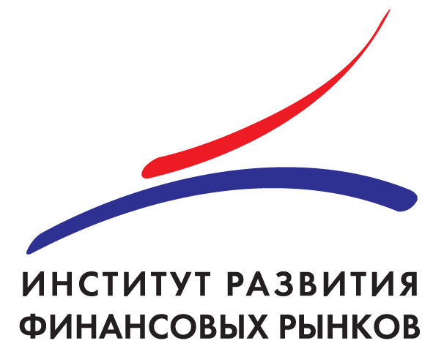 | Автономная некоммерческая организация дополнительного профессионального образования «ИНСТИТУТ РАЗВИТИЯ ФИНАНСОВЫХ РЫНКОВ»  (соглашение с АНО «Международный учебно-методический центр финансового мониторинга» на проведение целевых инструктажей для сотрудников ломбардов № 84-2009 от 03.06.2009 г.)

Согласно Положению о требованиях к подготовке и обучению кадров организаций, осуществляющих операции с денежными средствами или иным имуществом, в целях противодействия легализации (отмыванию) доходов, полученных преступным путём, и финансированию терроризма, утверждённое Приказом Федеральной службы по финансовому мониторингу от 01 ноября 2008г № 256, руководители ломбардов, главные бухгалтеры, юристы ломбардов должны проходить обязательную подготовку и обучение в целях противодействия легализации (отмыванию) доходов, полученных преступным путем, и финансированию терроризма.

ИРФР на основании соглашения с АНО «Международным учебно-методическим центром финансового мониторинга» по вопросам формирования в Российской Федерации системы обучения и подготовки кадров в области финансового мониторинга посредством реализации программ целевого инструктажа приглашает Вас принять участие в семинаре: «Предупреждение легализации преступных доходов и финансированию терроризма в организациях, осуществляющих операции с денежными средствами или иным имуществом (целевой инструктаж для работников ломбардов)»

Семинар состоится в Москве в учебном центре ИРФР по адресу, Москва, ул. Марксистская, д. 34, корпус 4. Стоимость участия в семинаре для одного человека составляет 3000 руб. НДС не облагается. Преподаватели из ФСФМ.
Программа семинара
ПРЕДУПРЕЖДЕНИЕ ЛЕГАЛИЗАЦИИ ПРЕСТУПНЫХ ДОХОДОВ И ФИНАНСИРОВАНИЮ ТЕРРОРИЗМА В ОРГАНИЗАЦИЯХ, ОСУЩЕСТВЛЯЮЩИХ ОПЕРАЦИИ С ДЕНЕЖНЫМИ СРЕДСТВАМИ ИЛИ ИНЫМ ИМУЩЕСТВО
М (целевой инструктаж для работников ломбардов)

29 января 2010 г.

- Международные стандарты ПОД/ФТ
- Правое регулирование финансового мониторинга и надзор в сфере ПОД/ФТ
- Права и обязанности ломбардов по исполнению требований законодательства в сфере ПОД/ФТ
- Проверки соблюдения ломбардами законодательства о ПОД/ФТ. Ответственность за нарушения в сфере ПОД/ФТ,
По окончанию обучения выдаётся свидетельство о прохождении целевого инструктажа.
Для получения более подробной информации или подачи заявки на участие в семинаре, Вы можете связаться с Институтом развития финансовых рынков по тел.: (495) 911-67-00, www.irfr.ru
Дудкина Наталья , dudkina@irfr.ru, тел. (495) 911-67-00

